_
1.- Queremos crear una clase Menu que nos facilite la interacción con el usuario a través de la consola. Será similar a otro que hicimos anteriormente, pero deberás implementarlo usando objetos List Especificación:
Sin constructor específico (no hay límite de opciones)
- void Add(String …) Añade una opción más al menú.
- int GetNumOpciones() Retorna el número de opciones disponibles.
- String GetOpcion(int n) Retorna el texto de la opción indicada ( 0 < n < getNumOpciones() )
- String ToString() Retorna el texto (incluidos ret. de carro) de cómo debe imprimirse el menú.
- int Leer() Retorna la opción válida elegida a través de la consola . Asume hasta tres fallos, después lanza excepción. Si no tiene ninguna opción lanza excepción.

Una vez que se ejecute ToString o Leer, el menú no aceptará que se le añadan nuevas opciones.

2.- Queremos informatizar una lista de clientes. De ellos queremos saber el nombre y sus apellidos, que no deben ser nulos. A cada cliente, le asignaremos un DNI (que deberá ser válido).
Para ello deberás comenza por implementar la clase Cliente, heredando de la clase Persona vista en clase.

Usaremos un objeto de tipo Menu (de la clase anteriormente realizada) que nos permita ofrecer las opciones:
- Crear un cliente,
- Buscar a un cliente,
- Mostrar los clientes leídos,
- Eliminar cliente de la lista,
- y Finalizar.
.
Nota: Utiliza objeto un objeto List para guardar los Clientes leídos.

3.- Implementa una función (static) que reciba como parámetro un numero positivo (entre 0 y 999) y que retorne un String con el número en forma de número romano.
- Ejemplo: NumeroTextual(248) retornará “CCXLVIII”.

4.- Implementa una función (static) que reciba como parámetro un numero positivo (entre 0 y 999) y que retorne un String con el número en forma textual.
- Ejemplo: NumeroTextual(258) retornará “Doscientos cincuenta y ocho”.

Dedícale un buen rato a planificar antes de ponerte a programar.
Te recomiendo que prepares una serie de tablas de datos String inicializadas con las formas textuales de los dígitos, según la posicion dentro del número.
- De este modo…
String[] unidades={“cero”, ”uno”, “dos”, ….
String[] decenas = {“dieci”, “veinti”, “treinta y ” ….
String[] teens = {“diez”, “once”, ….

5.-
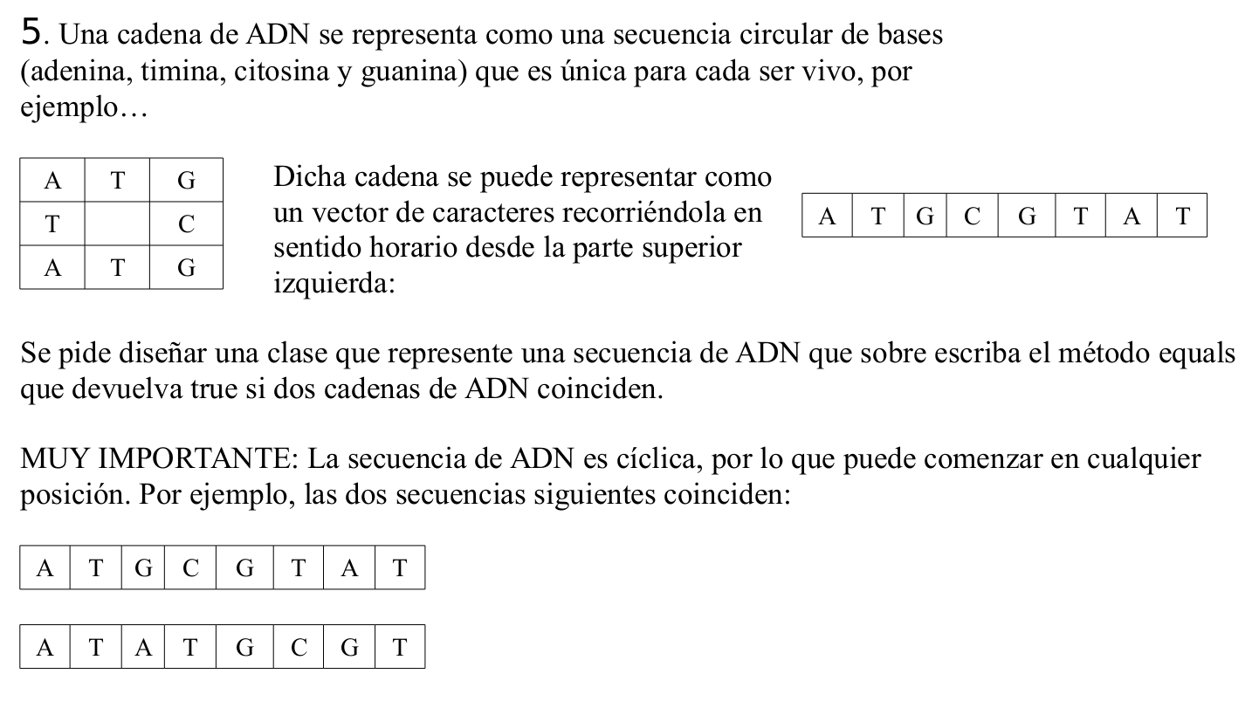
Nombre de la clase: ADN
- Contructor único, recibe un String com letras (A, T, G, ó C) en máyusculas. Lanza excepcion si no es así.
- Implementar Equals y ToString, que sobreescriban adecuadamente los de Object.
- implementar estas funciones (no estáticas):
- ADN Concatenar(ADN otraCadena)

Nota: Utiliza objetos List

6.- Implementa las clases del siguiente diagrama para la gestión de un VideoClub.
